МИНИСТЕРСТВО НАУКИ И ВЫСШЕГО ОБРАЗОВАНИЯ РОССИЙСКОЙ ФЕДЕРАЦИИ

Федеральное государственное бюджетное образовательное учреждение

высшего образования

**«КУБАНСКИЙ ГОСУДАРСТВЕННЫЙ УНИВРСИТЕТ»**

**(ФГБОУ ВО «КубГУ»)**

**Факультет истории, социологии и международных отношений**

**Кафедра зарубежного регионоведения и востоковедения**

**КУРСОВАЯ РАБОТА**

**РЕАЛИЗМ КАРАВАДЖО И ЕГО ВЛИЯНИЕ НА ЕВРОПЕЙСКОЕ ИСКУССТВО**

Работу выполнил Е. А. Моисеева

(подпись, дата)

Направление подготовки 41.03.01 Зарубежное регионоведение курс ___2___

(код, наименование)

Направленность (профиль) Европейские исследования .

Научный руководитель

канд. ист. наук., доцент О. А. Перенижко

(подпись, дата)

Нормоконтролер

канд. ист. наук., доцент О. А. Перенижко

(подпись, дата)

Краснодар

2023

СОДЕРЖАНИЕ

Введение 3

1 Жизнь и творчество Микеланджело Меризи да Караваджо 7

1.1 Биография художника 7

1.2 Творческий путь Караваджо и особенности его работ 10

2 Влияние творчества Караваджо на европейское искусство 19

2.1 Революция Караваджо 19

2.2 Караваджизм 20

2.3 Историческое значение творчества Караваджо 26

Заключение 31

Список использованных источников и литературы 32

Приложение А 34

ВВЕДЕНИЕ

Микеланджело Меризи да Караваджо – гениальный итальянский живописец, один из самых значительных и талантливых художников в истории мирового искусства. Именно его творчество считается основополагающим в развитии реалистического направления в европейской живописи.

Актуальность работы заключается в том, что Микеланджело да Караваджо – один из немногих художников, имевший такое огромное влияние как на современных ему мастеров, так и на последующее искусство. Великолепные работы Караваджо вызвали «Революцию» в живописи в плане техники, манеры и даже сюжета. Реализм Караваджо является одним из наиболее значимых направлений в искусстве Италии XVII века, которое сформировалось благодаря творчеству этого выдающегося художника. Оно характеризуется максимальным приближением к реальности, использованием специфической техники светотени, а также выразительностью, эмоциональностью и натуральностью. Велико влияние творчества Караваджо на его последователей, которых называют «караваджистами», благодаря чему он стал родоначальником определенного этапа в истории европейской живописи.

В качестве объекта исследования выступает творчество Микеланджело Меризи да Караваджо.

Предметом исследования является реализм в работах Микеланджело Меризи да Караваджо.

Целью данной курсовой работы является изучение жизни и творчества итальянского живописца Микеланджело Меризи да Караваджо, а также его влияния на дальнейшее развитие реалистической живописи и изобразительного искусства Европы.

Можно выделить следующие задачи, решение которых поможет в достижении цели:

1. Изучить биографию и творческий путь Микеланджело Меризи да Караваджо;
2. Проанализировать работы художника: выявить тематику, идеи, принципы;
3. Рассмотреть «Революцию Караваджо» в европейском искусстве, ее сущность;
4. Рассмотреть караваджизм как направление в европейской живописи;
5. Проанализировать значение творчества Караваджо для европейского искусства.

Степень изученности темы исследования:

Тема данной курсовой работы отражена в трудах отечественных авторов.

Большой вклад в изучение данной темы внесла Марина Ильинична Свидерская. В работе «Искусство Италии XVII века: основные направления и ведущие мастера»[1] автор, обращаясь к изобразительному искусству Италии, находит неординарные подходы к рассмотрению сложного художественного процесса, связанного с вступлением западноевропейской культуры в эпоху Нового времени. В монографии содержится исследование творчества Караваджо, выделяются особенности его живописи, характеризуется его вклад в развитие европейского искусства.

В книге известного культуролога Александр Борисович Махова «Караваджо»[2] воссоздаётся полная биография Караваджо, которая сопровождается её обстоятельным анализом дошедших до нас творений художника.

Монография Р. А. Кононенко «Караваджо»[3] представляет собой исследование жизни и творчества Микеланджело Меризи да Караваджо. В ней дан идейно-художественный анализ основных работ великого итальянского художника, выделены особенности его творческого метода.

В книге историка искусств Александра Бенуа «История живописи всех времен и народов»[4] содержатся главы, посвященные не только жизни и творчеству Микеланджело да Караваджо, но и его последователям – караваджистам, дан краткий анализ живописной манеры мастера, достаточно подробно описана преемственность его принципов.

Также были использованы материалы из работ зарубежных авторов по данной теме.

Немецкий искусствовед Жиль Ламбер в книге «Караваджо»[5] подробно рассматривает творческую эволюцию итальянского художника, соотнося факты из жизни Караваджо с историей написания его картин, представленных в самом издании.

В труде известного итальянского искусствоведа Джулио Карло Аргана «История итальянского искусства»[6] присутствует глава, посвященная Микеланджело да Караваджо и его последователям. Автор сравнивает творчество Караваджо и братьев Караччи, как самых влиятельных итальянских художников начала XVII века, дает достаточно подробный анализ основных работ живописца и его творческого метода, характеризует его влияние на последующие поколения художников.

Кроме того, при написании работы были использованы Интернет-источники, посвященные особенностям творчества Микеланджело Меризи да Караваджо и его влиянию на развитие европейской живописи. Собранный материал был сопоставлен, проанализирован и использован при выполнении данной работы.

Хронологические рамки – с 1571 г. по наше время.

Говоря о методологической базе исследования, можно выделить исторический метод, а также методы анализа и синтеза.

Структура работы: данная работа включает в себя введение, две главы основной части, заключение, список использованных источников и литературы, приложение с иллюстрациями.

1 Жизнь и творчество Микеланджело Меризи да Караваджо

1.1 Биография художника

14 января 1571 года в Милане состоялось бракосочетание архитектора Фермо Меризи, отца будущего художника, с двадцатилетней Лючией Аратори, дочерью состоятельного землевладельца из Караваджо, небольшого городка в 40 километрах восточнее Милана. У недавно овдовевшего Меризи на руках осталась годовалая дочь Маргарита. Он занимал должность управляющего на службе у маркиза Франческо Сфорца да Караваджо, представителя одной из ветвей некогда могущественного миланского рода, утратившего своё былое влияние и пришедшего в упадок. Чтобы поправить дела, молодой маркиз породнился со старинным аристократическим римским семейством, женившись на двенадцатилетней Костанце, дочери адмирала Маркантонио Колонна, прославившегося в знаменитом морском сражении, когда объединённый флот христианского мира нанёс поражение турецкой эскадре при Лепанто в Эгейском море 7 октября 1571 года.

Относительно даты рождения первенца молодожёнов Меризи можно делать только предположения, так как архивные данные не сохранились. Однако в регистре миланской приходской церкви Санта-Мария делла Пассерелла имеется запись от 21 ноября 1572 года о появлении на свет второго сына супругов, названного Джован Баттистой. Следовательно, первенец мог родиться в сентябре или октябре 1571 года – при крещении он получил имя Микеланджело в честь святого Михаила Архангела, чей день отмечается 29 сентября.[7]

До четырех или пяти лет мальчик жил в Милане, но эпидемия чумы, разразившаяся в 1576, заставила семью вернуться в Караваджо. Переезд оказался спасительным для всех членов семьи, кроме ее главы, который умер в октябре 1577. Так в возрасте четырех лет будущий художник остался без отца.[8]

Рано познав безотцовщину, Микеланджело тяготился женским окружением. Мать, бабушка и две тётки лелеяли и холили первенца-любимца, то и дело причитая и охая, если не дай бог мальчуган пытался залезть на дерево или брал в руки ножик, чтобы обстругать палку. Он шагу не мог ступить без ведома взрослых, находясь под их неусыпным присмотром, и с детских лет возненавидел всякую опеку и власть над собой. Уже лет с семи он стал вырываться из дома и убегать на строительную площадку, где полным ходом шли работы по возведению огромного храма. Вместе с младшим братом он пропадал там часами. Иногда к ним присоединялись жившие поблизости в имении дети маркизы Сфорца в сопровождении гувернёра и нянек. В их совместных играх заводилой неизменно выступал Микеланджело, проявлявший завидную смекалку и выдумку. Вполне возможно, что данное ему имя предводителя небесного воинства и защитника христианства Михаила Архангела наложило свой отпечаток на характер будущего художника, отличавшегося с малых лет бойцовскими качествами, смелостью и независимостью суждений. Уже в мальчишеских играх проявился его драчливый нрав. С годами эти черты всё сильнее давали о себе знать.[9]

Когда же встал вопрос об определении подросших мальчиков на учёбу, Микеланджело проявил характер, наотрез отказавшись поступать в духовную семинарию в отличие от послушного тихони брата Джован Баттисты, ставшего со временем священником. У него с ранних лет проявилась тяга к рисованию. В апреле 1584 тринадцатилетний Микеланджело поступил учеником к миланскому живописцу Симоне Петерцано. По условиям контракта мальчик поступал на полное довольствие в мастерскую к наставнику сроком на четыре года, в течение которых ему надлежало освоить все премудрости ремесла живописца. Плата за обучение была установлена в сорок четыре золотых скудо, вносимых по частям матерью ученика. Обещание мастера довести его способности к пятнадцати годам до такой степени совершенства, чтобы тот мог работать самостоятельно, говорит о творческой зрелости юного Караваджо. Основной упор в мастерской Петерцано делался на технику живописи, без которой невозможно достичь мастерства. Юный Микеланджело получил необходимые профессиональные навыки владения рисунком, построения композиции, равно как и первые знания законов перспективы и умелого использования светотени. Наставник не раз поражался, видя, как юнец на лету схватывает мысль и претворяет её в рисунке.[10]

В 1590 неожиданно умерла мать Микеланджело. В 1592 наследство родителей было поделено между четырьмя детьми (один брат умер в 1588 г.). Доля Караваджо оказалась достаточной для того, чтобы обеспечить ему несколько лет благополучной творческой жизни. После получения наследства он покинул родной город и вскоре отправился в Рим.

В первое время пребывания в Риме молодой художник испытывал трудности. Не внушающий доверия новичок, голодный и оборванный, он перебивался со дня на день, подрабатывая у Лоренцо Сичилиано. Вскоре Караваджо тяжело заболел и лечился в госпитале для бедняков. После перенесенной болезни он нашел новое прибежище у художника Джузеппе Чезари д'Арпино. Ныне фрески Чезари кажутся скучными и излишне формальными, но в те времена его работы пользовались повышенным спросом. Возможно, именно Чезари занимался скупкой и перепродажей картин молодых живописцев. Караваджо писал главным образом натюрморты, к созданию которых Чезари разглядел у него особые способности. Поэтому в юношеских работах Микеланджело этот жанр играл важную роль.[11]

Произведение «Маленький больной Вакх», созданное около 1593 г., возможно, является автопортретом. Бледность лица, заигрывающая улыбка юноши, наигранная серьезность говорят о том, что Караваджо всеми доступными средствами пытается принизить возвышенные идеалы и художественные традиции искусства Возрождения.

Немного забегая вперед, следует сказать, что судьба Караваджо была трагичной. Несмотря на то, что он был талантливым художником, он вел достаточно разгульную жизнь, был вспыльчивым человеком, часто вступавшим в споры. Один из его конфликтов закончился гибелью соперника, из-за чего Караваджо провел последние годы своей жизни в скитаниях, пытаясь укрыться от обвинений в убийстве, и умер в возрасте 38 лет. Безусловно, на формирование мастера оказала влияние эпоха, в которую он родился и жил: в конце XVI века в Италии развивался маньеризм, искавший свободу в творчестве; а также события, произошедшие с ним в детстве.

1.2 Творческий путь Караваджо и особенности его работ

Личность Караваджо и события его жизни поражают воображение почти так же сильно, как и его живопись. Оставив дом д'Арпино, художник создал, если верить наиболее информированным биографам, такие известные картины раннего периода творчества, как «Предсказатель судьбы», «Юноша, чистящий фрукт», «Музыканты». Во всех этих произведениях мастер заявлял о новом, невиданном способе письма и видении мира. Он первый внес в итальянскую живопись понятие «жанра», очень реалистично изображая неаполитанских гадалок и уличных мальчишек. Даже любимые итальянцами полотна на мифологические сюжеты он писал так, что их воспринимали как реалистичные жанровые картины. В середине 1590-х у Караваджо завязалось знакомство с кардиналом дель Монте, которое стало поворотным моментом в судьбе живописца. Кардинал не только предоставил ему жилье, но также помог получить первую серьезную работу, вместе со своими знакомыми буквально засыпав художника заказами.

Последующие несколько лет были, пожалуй, самыми удачными в жизни Караваджо. Его слава росла, хотя далеко не все воспринимали творчество мастера с однозначным одобрением, так как модели художника были в основном выходцами из простого народа. Порой, быть может, не без вызова господствующим эстетическим идеалам, он писал людей, далеких от «добропорядочного» общества, – заядлых картежников, алчных шулеров, коварных цыганок.[12]

Первые произведения Караваджо, созданные для кардинала дель Монте – «Шулеры», «Гадалка», «Вакх», «Лютнист», а также первоначальный вариант «Святого Матфея» для капеллы Контарелли в церкви Сан-Луиджи дель Франчези следуют непосредственно за полотнами, датированными периодом c 1592 по 1596.

В картине «Вакх» (ил. 1), написанной около 1596 года, Караваджо воплощает народное начало в античном сюжете. Новаторский стиль творчества художника проявился, прежде всего, в его оригинальной, нетрадиционной трактовке. Вакх никоим образом не походит на античное божество, Караваджо изображает не классически идеализированный образ, а весьма изнеженного молодого человека, который повернулся к зрителю своим пухлым женоподобным лицом и протягивает кубок с вином, держа его изящно изогнутыми пальцами. Тщательно прописаны отталкивающие детали, например грязь под ногтями. Вакх предстает слабым и грешным человеком, смотрящим на зрителя томным и в то же время настороженным взглядом из-под полуопущенных ресниц. Художник сознательно выбрал модель, не напоминающую ни Вакха, ни прекрасного античного эфеба – он изобразил не бога, а обычного человека с улицы, переодетого в Вакха. В картине прослеживается взаимодействие персонажа и тщательно прописанного натюрморта, каждый плод которого изображен так, будто является основным действующим лицом композиции. Все фрукты, лежащие в корзине, прекрасно различимы. На голове Вакха – венок из виноградных листьев, некоторые из которых уже завяли.[13]

К концу 1590-х складывается оригинальная система живописи Караваджо, подчиненная, прежде всего, стремлению убедительно передать материальность окружающего мира. Передний план картины выделяется ярко освещенным лучом света и погружается в густую тень фона, чем достигается оптическая наглядность изображения и создается впечатление его непосредственной близости к зрителю. Среди подобных полотен – «Лютнист» (ил. 2), в котором уже в полной мере проявились все особенности художественного языка мастера. Юноша перебирает струны лютни и весь поглощен льющимися звуками, о чем говорят и наклон его головы, и полуоткрытый рот, и выражение глаз, рассеянно смотрящих мимо зрителя. Вдохновленное лицо музыканта с влажным блеском в мечтательных глазах вносит в бытовую сцену поэтическое настроение. Весь сюжет написан так тонко и виртуозно, что кажется, будто можно услышать звучание инструмента. Фигура молодого человека в белой рубашке четко выделяется на темном фоне стены. Он явно не аристократ, в его здоровом лице присутствует даже некоторая грубоватость, но нежная кожа, по-девичьи убранные волосы на голове и изящные длинные пальцы придают всему облику юноши чарующую женственность. Слева на столе лежат фрукты и овощи, чуть дальше, в глубине, видна ваза с цветами. Резкое боковое освещение и падающие тени придают предметам почти ощутимую осязаемость. Свет и тень не только лепят формы, делая их рельефными, раскрывая объем тела, но и концентрируют внимание на главном. Караваджо удается постичь удивительный эффект взаимовлияния освещенных предметов.[14]

С годами мастерство Караваджо совершенствовалось, он уже принимался за крупные значительные произведения. Зрелые картины художника, написанные в период с 1599 по 1606, – это монументальные по композиционному решению полотна, обладающие исключительной драматической силой, для которых характерны мощные контрасты света и тени, выразительная простота жестов, энергичная лепка объемов и звучный насыщенный колорит. Реализм Караваджо – нечто большее, чем просто подражание природе.

Постепенно задачи, которые ставил перед собой художник, усложнялись. Он не избегал нарочито натуралистических эффектов, особенно в сценах насилия и жестокости – «Жертвоприношение Авраама», «Юдифь и Олоферн» (ил. 3) и при этом умел найти более глубокую и поэтическую трактовку образов – «Отдых на пути в Египет» и «Мария Магдалина».

Библейские сюжеты Караваджо трактовал весьма необычно, дерзко шел наперекор сложившимся стереотипам. Поступок Юдифи, соблазнившей вражеского военачальника Олоферна и отрубившей ему голову, в эпоху Возрождения трактовался как подвиг. Однако Караваджо интерпретировал его как страшное событие.[15]

На рубеже XVI–XVII веков Караваджо создал два цикла картин на сюжеты из жизни апостолов. В 1597–1600 для капеллы Контарелли в церкви Сан Луиджи деи Франчези в Риме были написаны три полотна, посвященные апостолу Матфею. Из них сохранились только два – «Призвание святого Матфея» и «Мученичество святого Матфея». Для капеллы Черази в церкви Санта-Мария дель Пополо в Риме Караваджо выполнил две композиции – «Обращение Савла» и «Распятие святого Петра».

В картинах на евангельские сюжеты художник использует своеобразный живописный прием: резкий поток света выхватывает персонажей из темного пространства. Сам источник света не показан, но, возможно, живописец изображает не естественное освещение, а именно Божественный свет, льющийся на героев композиции. В одних он подчеркивает удивление, в других – беззащитность и глубокую внутреннюю растерянность перед тайной общения с Богом.

Первый крупный заказ Караваджо получил с помощью своего покровителя кардинала дель Монте. Художник выполнил серию картин о жизни святого Матфея – «Святой Матфей и ангел», «Призвание святого Матфея» и «Мученичество святого Матфея».[16]

«Призвание святого Матфея» (ил. 4) занимает особое место в наследии Караваджо, поскольку оставляет впечатление глубочайшего откровения. Именно в этом полотне впервые со зрелой полнотой прослеживаются основные завоевания нового искусства Караваджо, его смелость и художественная мощь. В композиции представлен эпизод из Евангелия. На картине Караваджо вся сцена разворачивается в помещении. Присутствие Петра подчеркивает его роль посредника между людьми и Богом – он станет первосвященником, наместником Христа на земле. Образ Иисуса словно удваивается: две фигуры (Христа и Петра) рождаются как бы из одного «ствола», что с очевидностью выявляет одновременно человеческую и божественную природу Сына Божьего. Необходимо отметить совершенно новое композиционное решение, отличное от иконографических канонов религиозной живописи. Караваджо не стремился пробудить религиозные чувства, а старался описать непосредственно само событие. Отныне выразительность и убедительность произведений Караваджо основываются не на обобщенных понятиях академического течения, а на частных мотивах. Он умел подчеркнуть индивидуальный характер и значение своих полотен, заставляя поверить в них зрителя.

Работы, выполненные для капеллы Контарелли, принесли художнику огромную славу, хотя и весьма противоречивую. Одних привлекали необычность его живописной манеры, смелость и большое мастерство, других возмущала «грубость» типажей.[17]

В картинах для капеллы Черази в церкви Санта Мария дель Пополо в Риме Караваджо продолжил тему служения человека Богу. Между сентябрем 1600 и ноябрем 1601 живописец создает два самых значительных произведения – «Распятие святого Петра» (ил. 5) и «Обращение Савла» (ил. 6).

В привлекших большое внимание публики работах художник демонстрирует совершенно новый подход к изображению религиозных сюжетов. Они отличаются смелостью, неожиданностью художественного решения, драматизмом и оригинальной композицией.[18]

Высокое мастерство Караваджо проявляется в совершенном владении рисунком, цельности композиции, монументальности. Персонажи его картин выглядят вполне реальными, земными и опровергают идеализированные стандарты, принятые тогда в религиозной живописи. Художник с еще большей виртуозностью превосходно передает сложнейшие ракурсы, создает красивую гамму красок, мастерски использует светотеневую моделировку. В его живописи сочетаются глубокое понимание психологии человека и точная передача характера света и формы, что дает возможность преобразить реальность в драму, разыгрывающуюся на холсте. Многие современники Караваджо были очарованы мощью его таланта. Впрочем, находились и оппоненты, считающие недопустимым изображать святых столь «приземленно» и «бесцеремонно».

Многие неудачи и огорчения, тяжелые, полные нужды годы юности ожесточили со временем характер Караваджо. Он часто ввязывался в ссоры, мог оскорбить противника едкой насмешкой. Одна стычка произошла из-за Филлиде Меландрони – одной из самых известных римских куртизанок, на которую претендовали оба. Художник изобразил эту женщину в образе «Святой Екатерины Александрийской». После убийства своего соперника он бежал сначала в римскую глушь, а затем в 1607 году в Неаполь, но преследования со стороны врагов заставили его покинуть Неаполь и скрываться сначала на Мальте, а в дальнейшем на Сицилии.[19]

В Неаполе Караваджо за несколько месяцев создает несколько алтарных образов, среди которых знаменитые картины «Мадонна с четками» (ил. 7) и «Семь дел милосердия» (ил. 8). В этих полотнах успешно решена сложнейшая задача композиционного объединения нескольких отдельных сцен. Для каждого эпизода художник находит своеобразное истолкование. В работах есть целый ряд удачных образов, среди которых особой силой поражает изображение человека, приглашающего странников войти под его кров. Это превосходная картина, достойная кисти великих художников-портретистов. Караваджо очень редко обращался к портретному жанру, но все персонажи его полотен, написанных с натуры, являют собой индивидуализированные образы.[20]

Во время пребывания на Мальте живописец создает произведение «Усекновение головы Иоанна Предтечи» (ил. 9) – единственную картину, хранящую подпись автора, а также «Портрет Алофа де Виньякура», гроссмейстера Мальтийского ордена, в котором дана яркая характеристика самодовольного, жестокого и неумного человека.

Бегство означало для Караваджо заочный смертный приговор. Художник пытался получить амнистию. Произведения мастера, написанные после убийства Томассони, без преувеличения можно назвать своего рода искуплением совершенного греха.[21]

Зрелый Караваджо пишет свои полотна с отчаянием приговоренного к смерти, всеми силами стремящегося заслужить божественное прощение. «Смерть Марии» (ил. 10) является произведением с одним из самых трагических сюжетов в коллекции Лувра. Именно за такие картины Караваджо критиковали его современники. Натурализм мастера в сочетании с выразительным светом очень хорошо подходил для изображения мученичеств и экстаза. Каждый художник в эпоху Возрождения должен был следовать строгим установленным канонам религиозного искусства. Караваджо обвиняли в том, что он профанирует память святых и священных событий, говоря о них обычным «человеческим» языком. Однако во многом искусство живописца можно рассматривать и как воплощение основных духовных ценностей Контрреформации, поскольку оно делало религиозные идеи более понятными и значимыми для верующего.[22]

В октябре 1609 Караваджо вновь прибыл в Неаполь, где ожидал помилования и разрешения вернуться в Рим. Наконец, в 1610 получив прощение от кардинала Гонзага, мастер сел на корабль, но так и не добрался до места назначения. По дороге его по ошибке арестовали испанские таможенники, а когда живописец продолжил путь, то уже был болен малярией. В возрасте тридцати девяти лет 18 июля того же года великий художник умер от лихорадки в городке Порт-Эрколе.[23]

Таким образом, можно выделить три основные особенности искусства Микеланджело да Караваджо. Во-первых, это реалистическая трактовка традиционных сюжетов и образов. Караваджо в буквальном смысле «писал с модели»: если у натурщика были грубые пальцы, вздувшиеся вены на руках и вялая мускулатура, то точно таким он и представал на картине. Все это лишь добавляло чувственности и пикантности: зрителю предлагался не идеал, а обычный человек, один из множества обитателей рынков и улиц.

Вторая особенность искусства Караваджо – скрупулезность в изображении предметов, окружающих героев его произведений. Если, например, внимательно рассмотреть корзины с фруктами или вазы с цветами, которые присутствуют на его картинах, то можно увидеть, что каждый плод и листья изображены так, как будто на картине больше ничего нет, кроме них. Все прописано до мельчайших подробностей, что, несомненно, говорит о мастерстве художника.

Третье специфическое качество стиля Караваджо – это резкий, падающий сверху свет, являющийся полноправным действующим лицом картин, а не просто потоком лучей, исходящих из конкретного источника и распространяющихся по определенным законам. Из общего темного и нейтрального пространства свет выхватывает основное в сюжете полотна, обращая внимание зрителя на самых главных его акцентах.[24]

Итак, несмотря на свою совсем недолгую жизнь, Микеланджело Меризи да Караваджо сумел добиться невероятных высот в изобразительном искусстве. Он стал «реформатором» европейской живописи, привнесшим множество новых приемов.

2 Влияние творчества Караваджо на европейское искусство

2.1 Революция Караваджо

«Революция Караваджо» – исторический эпизод в мировой живописи, характеризующийся радикальным изменением стиля и техники данного вида искусства. Микеланджело Меризи да Караваджо оказал огромное влияние на искусство своего времени и стал одним из самых оригинальных представителей художественного направления, получившего название "реализм".

Революционность его искусства заключалась в отказе от классических канонов, прежде всего в манере передачи света и тени. Караваджо использовал яркий свет в качестве главного изобразительного средства, что позволяло создавать яркие контрасты и глубинные эффекты, а также подчеркивало объемность объектов на его картинах. Техника светотени стала основой для формирования нового реалистического стиля в искусстве.

Другой важной особенностью творчества Караваджо была его способность передавать эмоциональный настрой и глубину чувств. Его персонажи были реалистичными, близкими к обычным людям, что обеспечило большую убедительность и выразительность картин. Караваджо в своих работах часто изображал реальные сюжеты, наполненные эмоциями, драматизмом и трагизмом, всем тем, что происходило в реальной жизни его современников.[25]

Искусство Караваджо открыло для живописи новые возможности: это стремление к точному воспроизведению натуры, умение выявить материальность и объем каждого предмета, неподражаемая реалистичность видения, сообщающая редкостную достоверность и убедительность даже самых фантастических сюжетов, и, наконец, интерес к изображению повседневности. Огромной популярностью пользовались и художественные приемы великого итальянского новатора, такие как: применение бокового, как бы скользящего света, резкая контрастность между освещенными и затененными местами, осязаемость и материальность фактуры каждого предмета. Все это привлекало к Караваджо пристальное внимание со стороны других живописцев.

Новаторский и непокорный дух его искусства усматривали в том, что Караваджо отказался служить прекрасному идеалу и стал привносить в свои картины грубую и неприукрашенную правду жизни. За такую дерзость художник в течение следующих столетий пользовался то дурной славой «первого бунтовщика» в истории живописи, то доброй славой «первого революционера».[26]

На творчество Караваджо, как и других живописцев того времени, оказывали влияние Церковь и буржуазные круги, поддерживавшие идеальность, святость, а также связь искусства с обычаями и народными верованиями. Однако благодаря своим талантам и независимости Караваджо сумел создать уникальный стиль, впоследствии имеющий большое количество последователей.

Таким образом, новый реалистический стиль Караваджо стал не только неотъемлемой частью эпохи раннего барокко, но и оказал огромное влияние на развитие искусства в последующие столетия. Также его техника использования света и цвета, объема с формами в дальнейшем стала основополагающей в работах с фигурами. «Революция Караваджо» изменила восприятие картин, искусства и даже внешних явлений, что в значительной степени повлияло на литературу, философию и культуру в целом.

2.2 Караваджизм

В силу характера и образа жизни у великого итальянского художника Микеланджело Меризи да Караваджо не было своей школы. Однако, как ни странно, он оказал влияние на многих художников, заставляя прислушиваться к себе не только в Италии, но и вне ее, поощряя тем самым оригинальные поиски. Даже критики творчества Караваджо признавали правомерность и необходимость реалистической реформы: воображение выше реальности, но опирается на нее, правдоподобие превосходит правду, но отталкивается от нее.

Такой художник, как Караваджо, отрицавший значение классической традиции, не мог не привлечь внимание иностранных мастеров, работавших в Риме и следовавших не классической традиции, а, например, нидерландской, то есть традиции, утверждавшей особую ценность предметного мира в противовес всеобщности пространства и истории. Внимательно изучая творчество художников тех лет, на которых Караваджо оказал наиболее сильное влияние, можно заметить, что из его творчества ими было взято огромное количество необходимых для совершенствования приёмов, позволявших живо и достоверно отобразить окружавшую их действительность.[27]

Причину появления караваджизма в европейской живописи именно в это время стоит искать в том, что в начале XVII века в Италии огромное влияние имела болонская школа. Её догматы в лице академизма, интереса к античности, тщательного изучения мастеров Ренессанса тормозили развитие индивидуальных особенностей творчества художников. В то же время творчество Караваджо и его последователей предлагало совсем другое видение мира. Их неукротимая натура, идущая вразрез с правилами общественной жизни, могла разорвать тогдашние каноны живописи, выявить новые формы изображения окружающей действительности и задать новую динамику развития европейского искусства.[28]

Стилевые особенности и технические характеристики караваджизма заключаются в том, что в работах представителей данного направления живописи используются сцены из самой окружающей действительности, и её передача осуществляется подчеркнуто реалистично и объемно, с помощью мастерской игры твердыми контурами, отчеканенными линиями, контрастом света и тени. Караваджисты не использовали естественное освещение настраивая в студии лампы таким образом, чтобы сцены казались происходящими ночью, а объекты выглядели словно освещенные гигантским прожектором. Выступая против любой идеализации, художники данного направления использовали тёмную палитру, чёрные фоны, кроваво-красные акценты, а также тщательно выписывали любые натуралистические детали.

Очень важное значение в формирование караваджизма приобретает тенебризм – техника моделирования объёмов с помощью света. Ещё сам Караваджо применял технику кьяроскуро, придавая фигурам объёмность за счёт градации тёмного и светлого. Поэтому на полотнах художников-караваджистов свет и тьма постоянно борются друг с другом. У мастеров-караваджистов использование светотени позволяло придать глубину изображению и усилить его «голографический» эффект. В этом и заключается уникальность стиля, благодаря которому картины живописцев-караваджистов резко выделяются на фоне работ современников.[29]

В силу географических, религиозных и этнокультурных особенностей стоит выделить два направления в караваджизме: южноевропейское и североевропейское, причём первое оказывало очень сильное влияние на второе. Среди главных сходств южного и северного направления караваджизма необходимо отметить стремление к точному воспроизведению натуры, умение выявить материальность и объем каждого предмета, неподражаемую реалистичность видения, сообщающую редкостную достоверность и убедительность даже самых фантастических сюжетов, интерес к изображению повседневности, использование таких художественных приёмов великого итальянского новатора, как применение бокового, скользящего света, резкой контрастности между освещенными и затененными местами, осязаемости и материальности фактуры каждого предмета.

Главным же отличием североевропейского караваджизма от южноевропейского следует считать то, что художники данного направления создали новый тип картины с крупными полуфигурами, придвинутыми близко к переднему плану, с энергичной пластической лепкой формы и контрастами света и тени, повышающими драматическую выразительность действия. Нет также и драматического освещения сцены. Характерным отличием данного направления от южноевропейского было ещё более жёстко переданное искусственное освещение от свечей или факелов. Но оно дает интересные светотеневые эффекты, служащие художникам североевропейского направления караваджизма средством для конструирования своих композиций и выделения человеческих фигур, обычно крепких, здоровых и динамичных. К тому же, искусственный свет, который мы наблюдаем на картинах голландского художника Герарда ван Хонтхорста, который постепенно рассеивается на его картинах, выглядит зачастую как декоративный свет, который освещает формы и жесты, но никогда не исходит от самих фигур.[30]

Влияние, которое Караваджо оказал на европейскую живопись, без преувеличения можно назвать огромным. Не только потому, что он имел помимо Италии большое количество сторонников и верных последователей, которые развивали дальше его идеи, но и потому, что его прямые противники в какой-то период своей деятельности прибегали к его приемам — достаточно назвать таких художников, как Пуссен, ряд представителей болонского академизма (Гверчино, Гвидо Рени), будущих сторонников классицизма (С. Вуэ) и многих других.

Вместе с тем среди последователей Караваджо следует различать несколько групп. Наименее плодотворной была та группа подражателей Караваджо, которая усвоила жесткую светотень раннего Караваджо, его черные, непрозрачные фоны и ту часть его тематики, в которой речь идет о грубых нравах трактирной богемы или о свирепых эпизодах в легендах о мучениках.

Более интересную группу караваджистов представляли художники, которые увлекались каким-либо одним периодом в творчестве мастера и пытались развивать дальше выдвинутые им принципы, часто несколько утрируя его стилистические приемы. Так, Орацио Джентилески подхватил раннюю, лирическую линию искусства Караваджо, в дальнейшем развитии своей живописи все более осветляя свою палитру, подчеркивая изящество движений и драпировок своих персонажей и придавая «натурализму» Караваджо (так называли искусство Караваджо современники) более светский характер. С другой стороны, Джованни Баггиста Караччоло, прозванный Баттистелло, ориентируется на произведения зрелого Караваджо, но стремится к более декоративному использованию светотеневых контрастов караваджизма.

Но наиболее плодотворной следует считать ту группу последователей Караваджо, которые, отталкиваясь от крестьянско-плебейских тенденций его искусства, пытались создавать народные типы, отражать народные мысли и чувства и совершенствовать бытовизацию его религиозной тематики.[31]

Караваджизм в европейском изобразительном искусстве прекратил своё существование к 1630-м годам, когда появился академизм в лице болонской школы братьев Карраччи, которая вновь обратила свой взор к наследию Ренессанса, прежде всего Рафаэля. Однако творчество великого итальянского художника и его последователей осталось в памяти европейского искусства, дало ему многое из того, что стало впоследствии основой его языка, пластики, светотени.

Тем не менее, помимо искусствоведов, в начале XX века на наследие караваджистов обратили внимание и художники того времени. Характерные для караваджизма постановка света с контрастным освещением фигур, драматическая сила, эмоциональное напряжение было положительно воспринято экспрессионистами. Постановка света и камерность, характерная для караваджистов, а также художников, испытавших его влияние, нашла спрос в портретной фотографии, которая на раннем этапе развития фотоискусства вплоть до современности массово стала заимствовать приемы караваджизма. Но для фотографии, продолжающей использовать наследие барокко, характерно обращение только к внешнему выражению, заимствованию приемов, чего нельзя сказать о нескольких других направлениях.[32]

Наиболее значительный «всплеск» караваджизма в изобразительном искусстве и кино произошел после Второй Мировой Войны. Огромный интерес к нему проявила сербская радикальная акционистка Марина Абрамович, стремившаяся в своих перформансах воплотить эмоциональное напряжение. Другие акционисты прямо обращались к интерпретации наследия эпохи барокко. Так же караваджизм нашел место в форме «видео-арта», в творчестве американского художника Билла Виолы, который исследовал христианство через буддистские образы и конструкты эпох Ренессанса и Барокко, а также в кинематографе, который снова стал главным «пристанищем» для караваджизма в современной культуре. Практически в каждом регионе и направлении кино можно найти отголоски караваджизма. При этом пика развития караваджистские черты нашли в таком направлении кинематографа, как «нуар».

Можно говорить о том, что на современном этапе развития мировой культуры, наследие караваджизма как никогда востребовано. При этом выражается данное явление в двух вариантах: с одной стороны, заимствуются технические приемы постановки кадра, освещения, камерности и так далее. Для одних авторов это имеет прикладное значение, а для других – способ создать напряжение в кадре. С другой стороны, многие современные авторы используют караваджизм с концептуальных позиций, интерпретируя наследие эпохи барокко. И, конечно, нельзя не отметить произведения, увековечивающие память Караваджо, такие как монумент в Милане или фильм британского кинорежиссёра Дерека Джармена «Караваджо», снятого в 1986 году.[33]

Таким образом, можно сделать вывод, что Караваджо не только оставил значительное художественное наследие, но и сформировал новое направление в искусстве. Подражание манере великого итальянского художника породило караваджизм, как самостоятельное явление в европейском искусстве первой половины XVII века. Это свидетельствует не только о революционности открытий Караваджо, но и о существовании активного художественного обмена и преемственности в европейском искусстве.

2.3 Историческое значение творчества Караваджо

Караваджо был художником, на долю которого выпало открыть новый путь в искусстве вообще и сделаться родоначальником определенного этапа в развитии нового искусства – искусства Нового времени – в частности: он стал первым современным живописцем – в том смысле, что раннебуржуазная и буржуазная эпоха, названная Новым временем, пришедшая на смену векам патриархального существования, пройдя разные фазы развития, продолжается в виде существенных закономерностей и по сей день: а также в том отношении, что, начиная с его работ, возникает широкий поток искусства, которое, какой бы сюжет оно ни трактовало, изображает его в стихии жизни, во временной конкретности, делая его современным, непосредственным для зрителя в момент восприятия; и, наконец, в том плане, что историческая реальность, современность делается материалом искусства, прямо входит в него, отражается им в своей жизненной неповторимости. Заслуга Караваджо измеряется не количеством выполненных шедевров, а открытием нового угла зрения, созданием новой живописной структуры, новых форм и нового художественного языка.[34]

Подлинными наследниками революции Караваджо в искусстве XVII века стали его выдающиеся преемники: Хальс, Луи Ленен, Веласкес, Рибера, Рембрандт, Вермер. Они восприняли его личностный принцип, его преданность натуре, масштабность видения, высоту идеала, демократизм, его концепция мифа и жизни, его историзм. Показательно, что каждый из этих мастеров – представителей разных стадий в развитии культуры и разных национальных школ, – при всей неодинаковости традиций и характера дарования, пережил в начальную пору формирования свой «караваджизм», эволюционную фазу, близко связанную с Караваджо не только в общих эстетических установках, но и в конкретных способах их реализации. Иногда, как у Рембрандта, имело место более очевидное соприкосновение с творчеством итальянского реформатора, в частности, через голландских караваджистов; иногда, как у Веласкеса, решающую роль сыграли сходные явления в национальной культуре. Все это служит свидетельством актуальности и высокой степени объективности завоеваний Караваджо: в его искусстве почти каждый акт творчества связан с зарождением общих для целого исторического этапа форм живописного мышления.[35]

Даже если бы мы сузили понятие о потомстве Караваджо до крута тех художников, которые обнаружили прямую от него зависимость, то мы и тогда встретили бы очень значительную группу. Эти мастера, по существу, не привнесли ничего нового к тому, что было найдено Караваджо, но в значительной степени благодаря им, натурализм пустил глубокие корни и учение его распространилось по всей Европе. Первые "караваджисты" были итальянцами; однако очень скоро подошли к ним и французы, и испанцы, и нидерландцы, и немцы. В целом всю славную испанскую школу XVII века можно рассматривать как один из отпрысков натурализма, да и голландская и фламандская школы, в своем спасительном повороте от маньеризма и эклектизма к живой и простой правде, особенно обязаны Караваджо и "караваджистам", имевшим в начале XVII века огромное влияние на воспитание общественного вкуса. Ведь из той же Италии, считавшейся непогрешимым авторитетом хорошего вкуса, из той Италии, откуда до сих пор художники Фландрии и Голландии получали программу "романистского" академизма, теперь пришла весть об освобождении от условностей "благородного стиля", о дозволенности тех художественных приемов, которые были бесконечно более близки душе потомков Эйка и Брейгеля, нежели приемы Рафаэля и Микеланджело.

В группу "натуралистов", непосредственно примыкающих к Караваджо, входят, за исключением испанцев, о которых речь впереди, итальянцы: Спада, Манфреди, Сарачени, Риминальди, Борджианни, Артемиза Джентилески, Серодине; француз Валентэн; нидерландцы: Янсенс, Зегерс, Ромбоутс, оба Хонтхорста; немец Зандрарт и чех Скрета. Все эти художники избрали своей специальностью картины бытового характера, и даже в тех случаях, когда они обращались к религиозным сюжетам, они трактовали их в совершенно жанровом понимании, непременно с поколенными фигурами в натуральную величину и при пользовании тем погребным или искусственным освещением, к которому стал прибегать сам Караваджо для придачи своим картинам наибольшей пластичности и убедительности.[36]

Однако европейская живопись XVII века дает примеры и совсем иных способов освоения открытий Караваджо. Новый, портретно-конкретизирующий, а не идеализирующий взгляд на натуру, выразительные возможности оптической световой среды в ее связи с обобщающей функцией «абсолютного» фона, выделение духовного мира человека и эмоциональной атмосферы события в самостоятельную эстетическую реальность, драматический пафос, относительно новые способы монументализации образа – эти и ряд других черт искусства мастера, связанных с новым восприятием мира, личностным, внесистемным и вместе с тем объективным, ориентированным на познание жизни, оказались актуальными и для стилевых систем эпохи. Новая концепция реальности, новый человек и новое видение выступают в роли одного из начал, которые противоположены стилевому и идейному универсализму. Этим объясняются караваджистские элементы в искусстве представителей эпохи барокко.[37]

В действительности на протяжении трех столетий караваджизм как направление в европейской живописи оставался в забвении. Но в 1920-е годы итальянский искусствовед Роберто Лонги заложил основу для возрождения в европейском искусствоведении интерес к творчеству Караваджо и его последователей. Американский историк искусств Бернард Беренсон, утверждал, что именно Караваджо является наиболее значимым итальянским художником после Микеланджело. Как минимум, технические приемы, разработанные в рамках караваджизма не могли игнорироваться не одним последующим поколением художников, вплоть до конца XIX века, поэтому отголоски Караваджо можно найти даже в творчестве Мане.[38]

Подводя итог, следует отметить, что творчество Микеланджело Меризи да Караваджо привлекало внимание не только со стороны его современников, но и последующих поколений мастеров искусства разных стран. Великий художник открыл новый этап в развитии европейской живописи благодаря своему натуралистическому методу, стал родоначальником такого масштабного направления в изобразительном искусстве, как реализм. Работы Караваджо актуальны по сей день и признаются мировыми шедеврами.

ЗАКЛЮЧЕНИЕ

Микеланджело Меризи да Караваджо является одним из величайших художников эпохи барокко, несмотря на его весьма короткую жизнь. Его живопись и образ жизни часто провоцировали скандалы, он пользовался дурной репутацией. Более того, Караваджо не раз подвергался арестам, что доставляло большие неудобства его влиятельным покровителям. Тем не менее он стал одним из наиболее значимых художников своего времени, оставив неизгладимый след в истории искусства.

Караваджо обладал способностью писать картины за невероятно короткий срок, создавая сложные композиции сразу на холсте. Это подтверждается тем, что до сих пор не обнаружено ни одного эскиза, рисунка или гравюры художника.

Он стал основоположником реалистического направления в живописи; его кисти принадлежат картины, наполненные драматизмом, театральными эффектами, как бы говорящие со зрителем. Даже создавая картины на религиозные сюжеты, художник приглашал для позирования людей из низших слоев, игнорируя реакцию общества.

Творчество Караваджо породило определенное течение в живописи, названное караваджизмом, которое стало одним из наиболее значимых в истории искусства и выступило основой для деятельности многих художников. Оно характеризовалось использованием резкого контраста между светом и тенью на холсте, драматическими сценами, сильным эмоциональным воздействием на зрителя и реалистичным изображением персонажей.

Со временем Караваджо стал символом своего времени, его творения считаются не только художественными произведениями, но и историческими документами, отражающими культуру и общество Италии XVII века. Сегодня картины Микеланджело Меризи да Караваджо и его последователей - караваджистов хранятся в знаменитых музеях мира и являются важным культурным наследием.

СПИСОК ИСПОЛЬЗОВАННЫХ ИСТОЧНИКОВ И ЛИТЕРАТУРЫ

Источники:

1. Караваджо: официальный сайт. – URL: <https://caravaggio.com/> (дата обращения: 28.04.2023).
2. Караваджо: художественный альбом. – Москва: Белый город, 2017. – 48 с. – ISBN 978-5-7793-4704-4.

Литература:

1. Арган, Дж. К. История итальянского искусства / Дж. К. Арган; пер. с итал. Г. П. Смирновой. В 2 т. Т. 2. – Москва: Радуга, 1990. – 239 с. – ISBN 5-05-002585-0.
2. Бенуа, А. Н. История живописи всех времен и народов / А. Н. Бенуа. В 4 т. Т. 3. – Москва: Директ-Медиа, 2003. – 2502 с. – ISBN 9785998918100.
3. Ван, И. Традиция итальянской школы живописи в искусстве утрехтских караваджистов / И. Ван // Манускрипт. – 2017. – № 7. – С. 32–40. – URL: <https://cyberleninka.ru/article/n/traditsiya-italyanskoy-shkoly-zhivopisi-v-iskusstve-utrehtskih-karavadzhistov> (дата обращения: 28.04.2023).
4. Виппер, Б. Р. Статьи об искусстве / Б. Р. Виппер. – Москва: Искусство, 1970. – 591 с.
5. Гуров, М. В. Караваджизм в мировой культуре – через тернии к звездам / М. В. Гуров, Р. Э. Кононов // Мультикультурализм в России и мире: сборник материалов VII студенческой научно-практической конференции в виде заседания ЮНЕСКО – 2021. – С. 128–133. – ISBN: 9875992909623. – URL: <https://elibrary.ru/item.asp?id=48213302> (дата обращения: 28.04.2023).
6. Кононенко, Р. А. Караваджо / Р. А. Кононенко // Великие художники. – Москва: Директ-Медиа, 2009. – 49 с. – ISBN 978-5-87107-185-4.
7. Ламбер, Ж. Караваджо / Ж. Ламбер; пер. с нем. Е. В. Ефремовой. – Москва: Арт-родник, 2004. – 96 с. – ISBN 5-9561-0067-2.
8. Махов, А. Б. Караваджо / А. Б. Махов. – Москва: Молодая гвардия, 2011. – 340 с. – ISBN 978-5-235-03467-9.
9. Свидерская, М И. Искусство Италии XVII века: основные направления и ведущие мастера / М.И. Свидерская. – Москва: Искусство, 1999. – 267 с. – ISBN 5-210-01396-0.

ПРИЛОЖЕНИЕ А

Ил. 1 Караваджо. Вакх. Ок. 1596

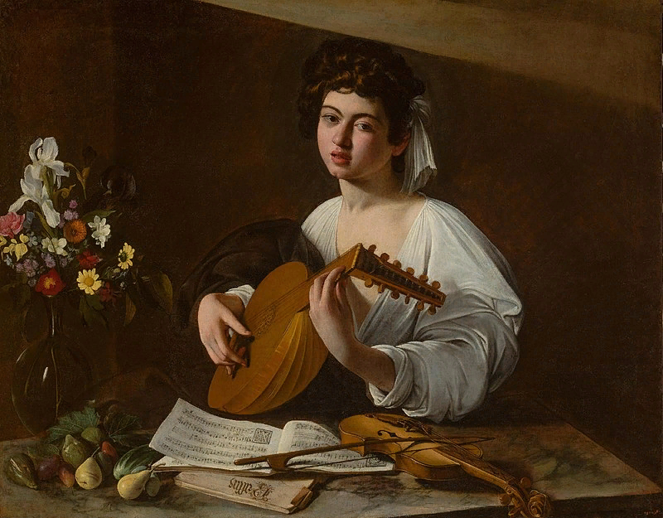

Ил. 2 Караваджо. Лютнист. 1596

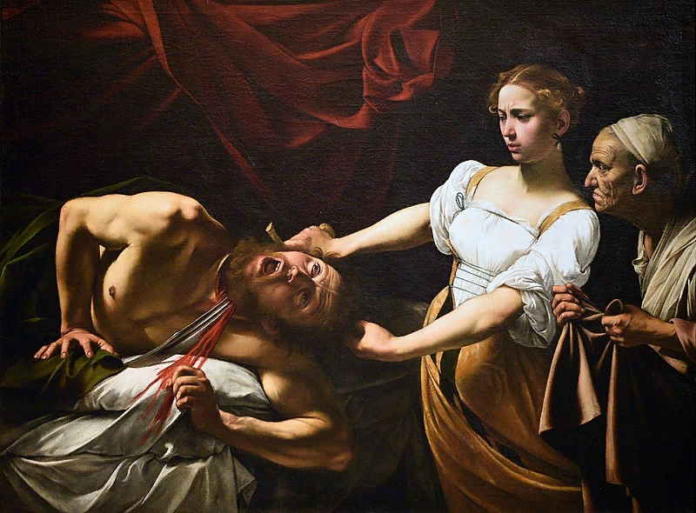

Ил. 3 Караваджо. Юдифь и Олоферн. Ок. 1598

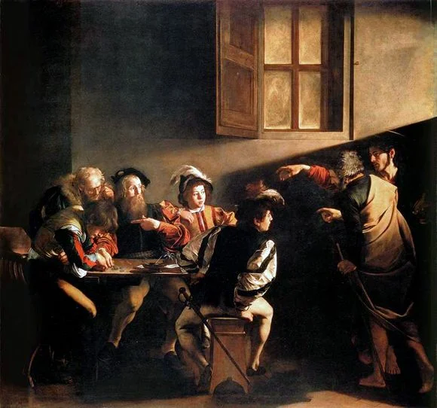

Ил. 4 Караваджо. Призвание святого Матфея. 1599–1600

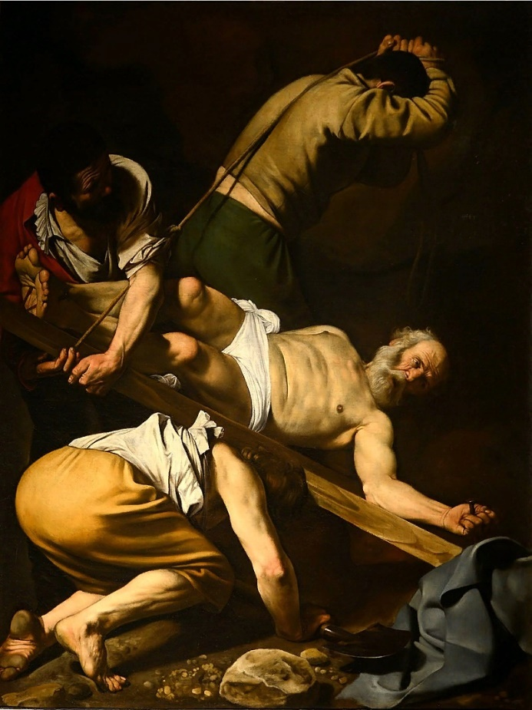

Ил. 5 Караваджо. Распятие святого Петра. 1600–1601

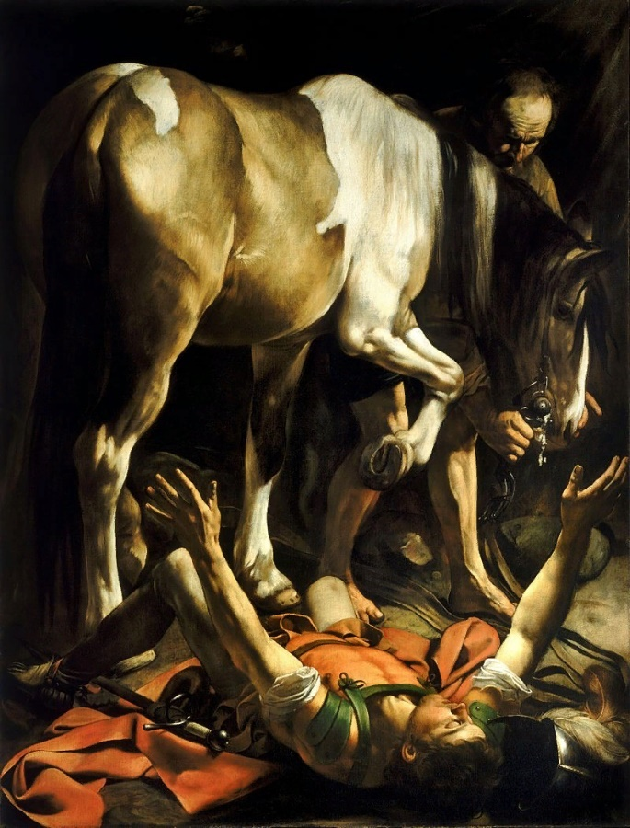

Ил. 6 Караваджо. Обращение Савла. 1600

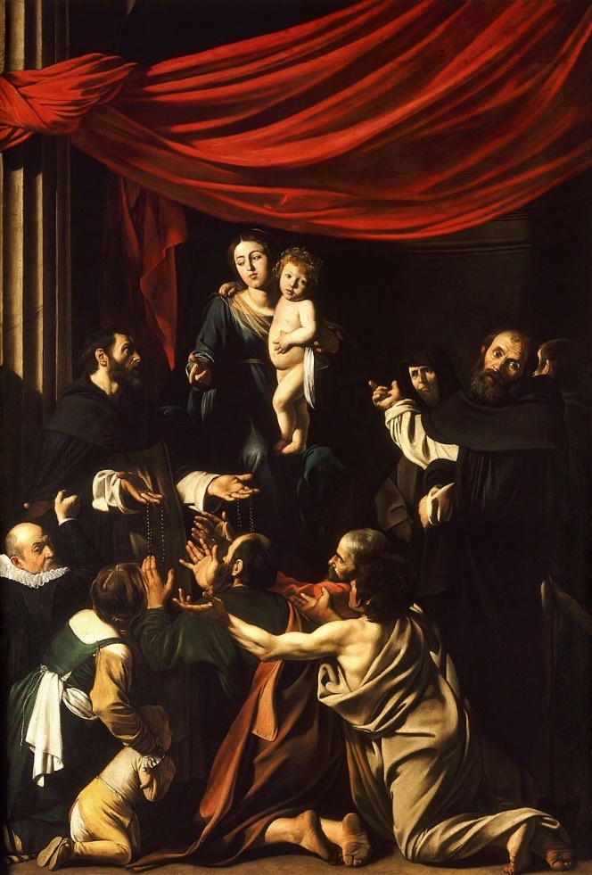

Ил. 7 Караваджо. Мадонна с четками. 1607

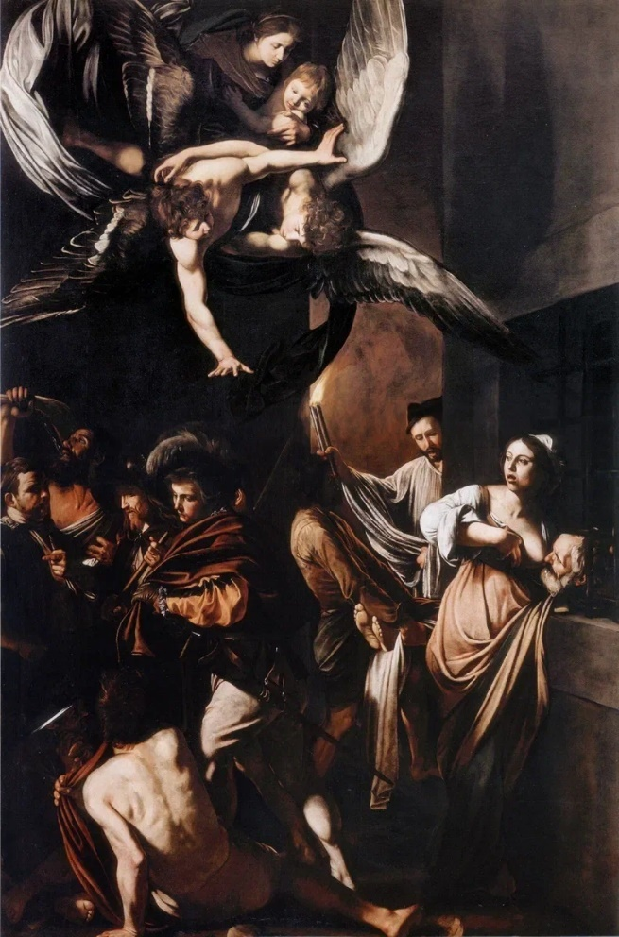

Ил. 8 Караваджо. Семь дел милосердия. 1607

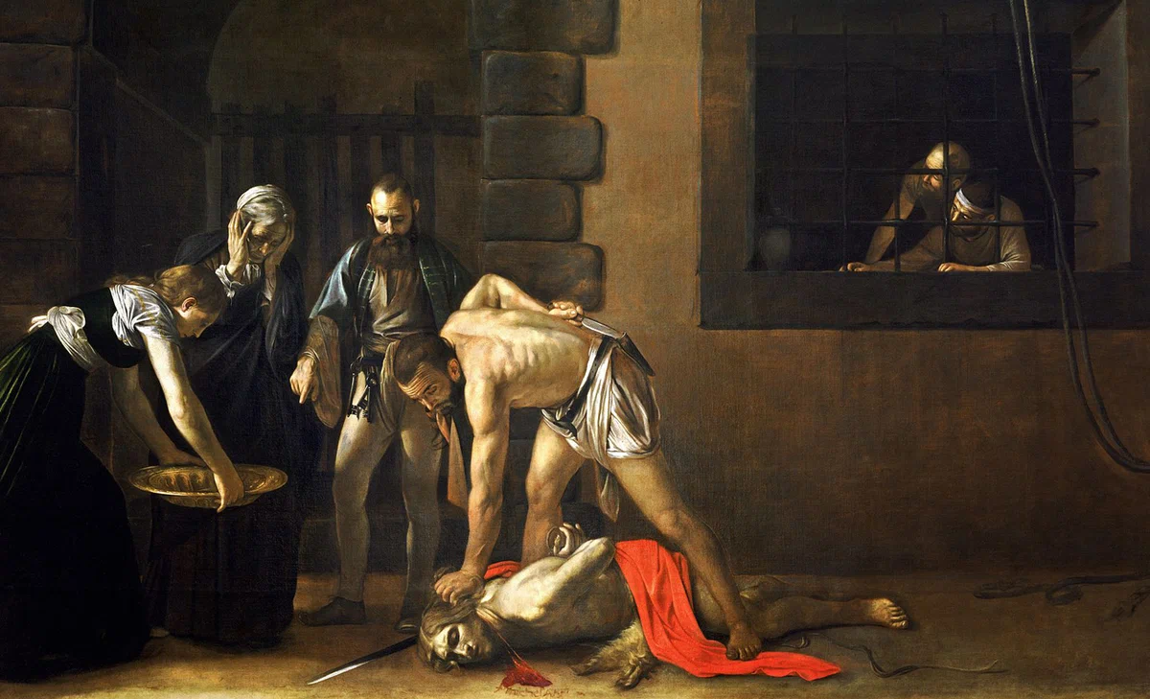

Ил. 9 Караваджо. Усекновение головы Иоанна Крестителя. Ок. 1608

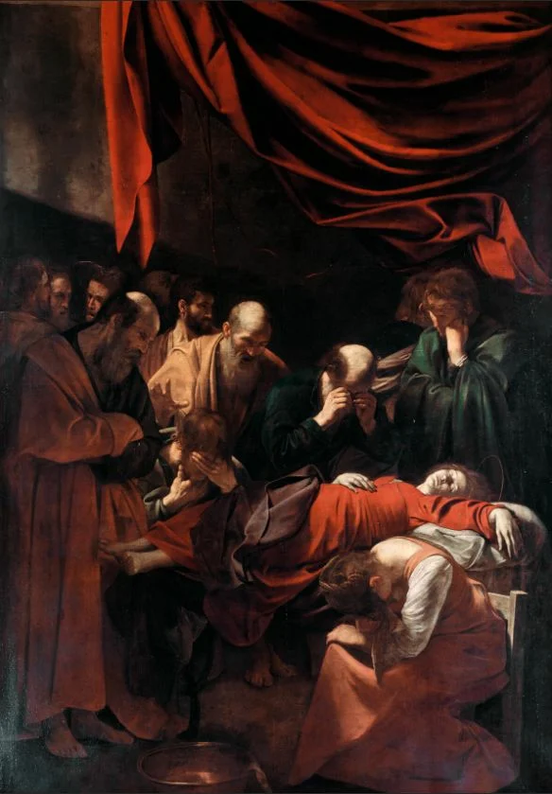

Ил. 10 Караваджо. Смерть Марии. 1606

1. Свидерская, М И. Искусство Италии XVII века: основные направления и ведущие мастера. – Москва: Искусство, 1999.
2. Махов, А. Б. Караваджо. – Москва: Молодая гвардия, 2011.
3. Кононенко, Р. А. Караваджо // Великие художники. – Москва: Директ-Медиа, 2009.
4. Бенуа, А. Н. История живописи всех времен и народов. – Москва: Директ-Медиа, 2003.
5. Ламбер, Ж. Караваджо / пер. с нем. Е. В. Ефремовой. – Москва: Арт-родник, 2004.
6. Арган, Дж. К. История итальянского искусства / пер. с итал. Г. П. Смирновой. В 2 т. Т. 2. – Москва: Радуга, 1990.
7. Махов, А. Б. Караваджо. – Москва: Молодая гвардия, 2011. – С. 21–22.
8. Кононенко, Р. А. Караваджо // Великие художники. – Москва: Директ-Медиа, 2009. – С. 3.
9. Махов, А. Б. Караваджо. – Москва: Молодая гвардия, 2011. – С. 26–27.
10. Махов, А. Б. Караваджо. – Москва: Молодая гвардия, 2011. – С. 28–33.
11. Кононенко, Р. А. Караваджо // Великие художники. – Москва: Директ-Медиа, 2009. – С. 5.
12. Кононенко, Р. А. Караваджо // Великие художники. – Москва: Директ-Медиа, 2009. – С. 7–8.
13. Ламбер, Ж. Караваджо / пер. с нем. Е. В. Ефремовой. – Москва: Арт-родник, 2004. – С. 93.
14. Кононенко, Р. А. Караваджо // Великие художники. – Москва: Директ-Медиа, 2009. – С. 11–12.
15. Свидерская, М И. Искусство Италии XVII века: основные направления и ведущие мастера. – Москва: Искусство, 1999. – С.65-66.
16. Кононенко, Р. А. Караваджо // Великие художники. – Москва: Директ-Медиа, 2009. – С. 15.
17. Ламбер, Ж. Караваджо / пер. с нем. Е. В. Ефремовой. – Москва: Арт-родник, 2004. – С. 94.
18. Ламбер, Ж. Караваджо / пер. с нем. Е. В. Ефремовой. – Москва: Арт-родник, 2004. – С. 94.
19. Кононенко, Р. А. Караваджо // Великие художники. – Москва: Директ-Медиа, 2009. – С. 19–33.
20. Арган, Дж. К. История итальянского искусства / пер. с итал. Г. П. Смирновой. В 2 т. Т. 2. – Москва: Радуга, 1990. – С. 141.
21. Ламбер, Ж. Караваджо / пер. с нем. Е. В. Ефремовой. – Москва: Арт-родник, 2004. – С. 81–86.
22. Кононенко, Р. А. Караваджо // Великие художники. – Москва: Директ-Медиа, 2009. – С. 37–43.
23. Там же. – С. 46.
24. Свидерская, М И. Искусство Италии XVII века: основные направления и ведущие мастера. – Москва: Искусство, 1999. – С.80-85.
25. Свидерская, М И. Искусство Италии XVII века: основные направления и ведущие мастера. – Москва: Искусство, 1999. – С.88-90.
26. Ван, И. Традиция итальянской школы живописи в искусстве утрехтских караваджистов // Манускрипт. – 2017. – № 7. – С. 32–40.
27. Арган, Дж. К. История итальянского искусства / пер. с итал. Г. П. Смирновой. В 2 т. Т. 2. – Москва: Радуга, 1990. – С. 142.
28. Гуров, М. В. Караваджизм в мировой культуре – через тернии к звездам // Мультикультурализм в России и мире: сборник материалов VII студенческой научно-практической конференции в виде заседания ЮНЕСКО – 2021. – С. 128–133.
29. Гуров, М. В. Караваджизм в мировой культуре – через тернии к звездам // Мультикультурализм в России и мире: сборник материалов VII студенческой научно-практической конференции в виде заседания ЮНЕСКО – 2021. – С. 128–133.
30. Ван, И. Традиция итальянской школы живописи в искусстве утрехтских караваджистов // Манускрипт. – 2017. – № 7. – С. 32–40.
31. Виппер, Б. Р. Статьи об искусстве. – Москва: Искусство, 1970. – С. 465.
32. Гуров, М. В. Караваджизм в мировой культуре – через тернии к звездам // Мультикультурализм в России и мире: сборник материалов VII студенческой научно-практической конференции в виде заседания ЮНЕСКО – 2021. – С. 128–133.
33. Гуров, М. В. Караваджизм в мировой культуре – через тернии к звездам // Мультикультурализм в России и мире: сборник материалов VII студенческой научно-практической конференции в виде заседания ЮНЕСКО – 2021. – С. 128–133.
34. Свидерская, М И. Искусство Италии XVII века: основные направления и ведущие мастера. – Москва: Искусство, 1999. – С.91.
35. Свидерская, М И. Искусство Италии XVII века: основные направления и ведущие мастера. – Москва: Искусство, 1999. – С.91.
36. Бенуа, А. Н. История живописи всех времен и народов. – Москва: Директ-Медиа, 2003.
37. Свидерская, М И. Искусство Италии XVII века: основные направления и ведущие мастера. – Москва: Искусство, 1999. – С.92.
38. Гуров, М. В. Караваджизм в мировой культуре – через тернии к звездам // Мультикультурализм в России и мире: сборник материалов VII студенческой научно-практической конференции в виде заседания ЮНЕСКО – 2021. – С. 128–133.